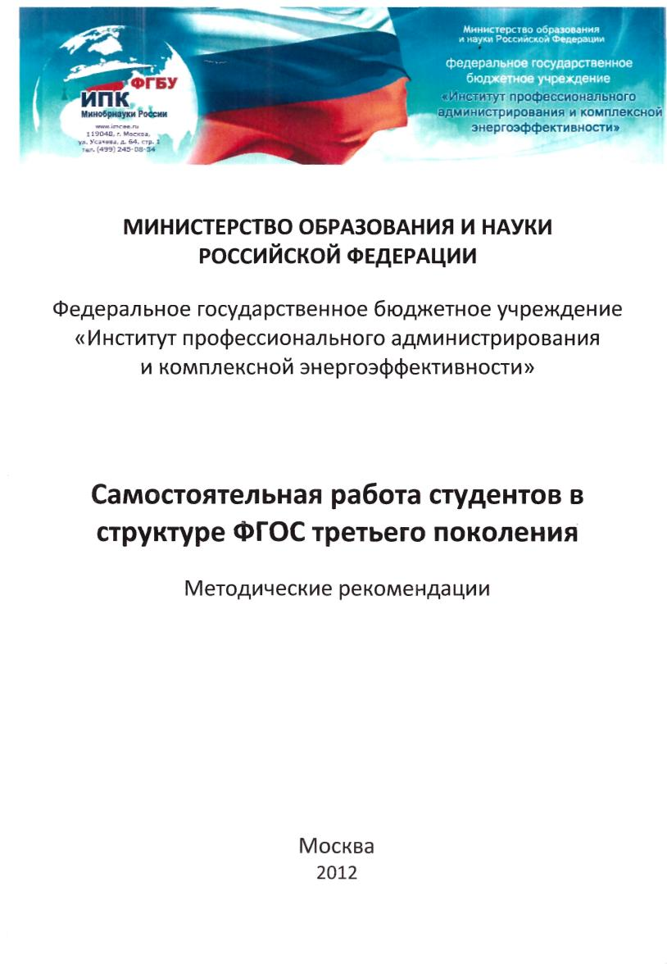

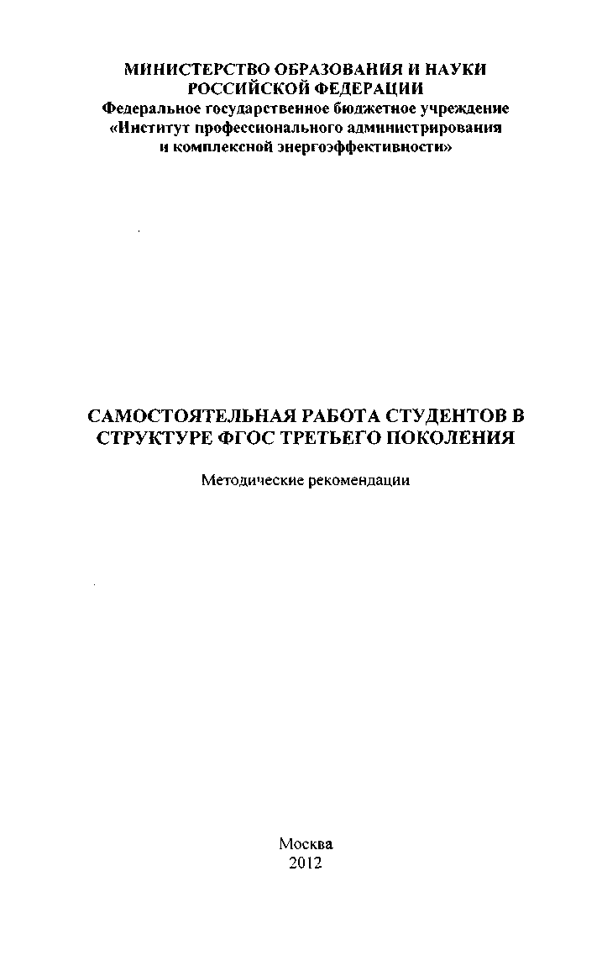

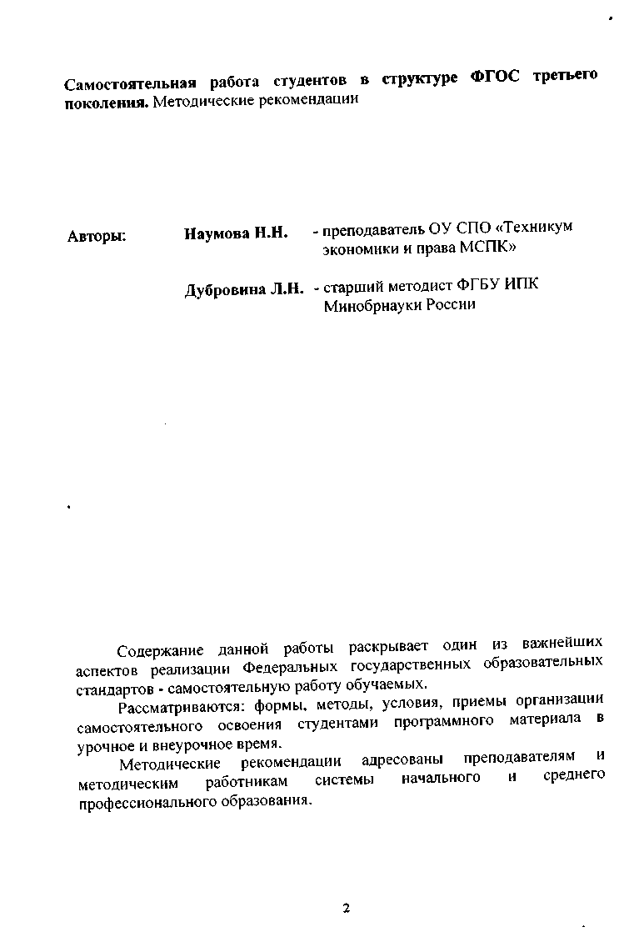

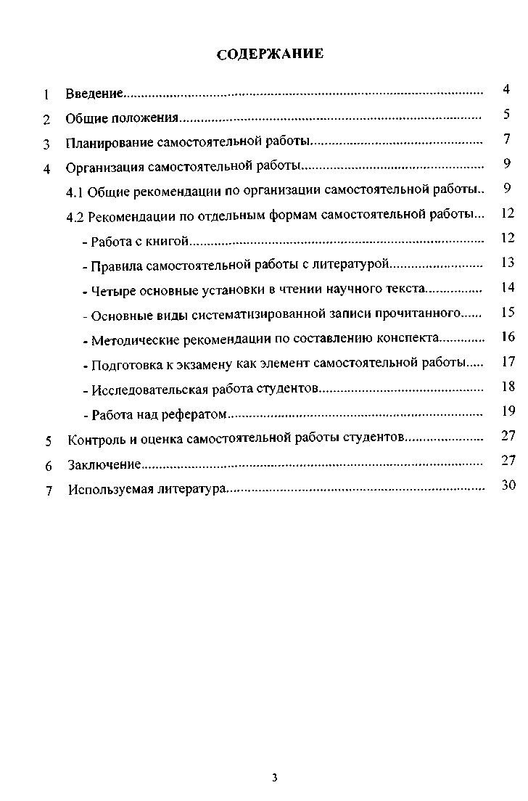

ВВЕДЕНИЕ
Изменения социальной и образовательной ситуации в нашей стране вызвали необходимость поиска надежных и эффективных способов учебно-воспитательной деятельности. Современный социум предъявляет особые требования к подготовке конкурентоспособного специалиста: профессионализм, компетентность, высокий интеллектуальный уровень, обеспечение возможности перемены трудовых функций в процессе г деятельности. Задача образования состоит в том, чтобы научить его успешно учиться всю жизнь.
Самостоятельность как характеристика деятельности студента в конкретной учебной ситуации представляет собой проявленную им способность достигать цель деятельности (решать данную учебно-познавательную задачу) без посторонней помощи.
В обучении самостоятельность студентов реализуется в самостоятельной работе. Эта работа связана с самостоятельным добыванием знаний и самостоятельным получением продукта учебно-познавательной деятельности на репродуктивном или творческом уровне. Самостоятельная работа осуществляется и вне рамок урочных занятий -при выполнении домашнего задания, в предметных и исследовательских кружках, в техническом творчестве. В соответствии с учебными планами студенты реализуют свою самостоятельность также в процессе практического обучения на предприятиях, в организациях, фирмах и др.
В современном образовательном процессе нет проблемы более важной и одновременно более сложной, чем организация самостоятельной работы студентов. Важность этой проблемы связана с новой ролью самостоятельной работы, которую она приобретает в связи с переходом на новые образовательные стандарты. В результате этого перехода самостоятельная работа становится ведущей формой организации учебного процесса, и вместе с этим возникает проблема ее активизации.
Действительность показывает, что учебное время студентов, которое тратится сегодня на самостоятельную работу, не дает ожидаемых результатов по следующим причинам:
- содержание самостоятельной работы, реализуемое разными преподавателями в рамках читаемых курсов, не связано напрямую с целями формирования компетенций;
. в настоящее время самостоятельная работа в силу своей недостаточной целенаправленности, слабого контроля, недостаточной дифференциации и вариативности, при которой минимально учитываются индивидуальные возможности, потребности и интересы субъектов, не может обеспечить качественную реализацию поставленных перед ней
задач.
В учебных планах, составленных на основе новых Федеральных государственных образовательных стандартов среднего профессионального образования, 50% времени выделено на самостоятельную работу студентов. Таким образом, учебно-воспитательный процесс коренным образом преображается: позиция «преподаватель впереди студента» должна поменяться на позицию «студент впереди».
Многолетняя практика работы свидетельствует о том, что, к сожалению, подавляющее большинство выпускников не обладает еще навыками целенаправленной организации умственного труда и самостоятельной работы. Общеизвестно, что знание, которое включается в самостоятельную деятельность обучаемых, усваивается значительно лучше в сравнении с тем, которое сообщается педагогом как готовое. В связи с этим остро встает вопрос о создании в ходе учебного процесса благоприятных условий для формирования у студентов навыков научной организации труда, увеличения объема самостоятельных умственных и практических действий, навыков самоконтроля.
Затруднение в деятельности преподавателей по организации самостоятельной работы в учебном процессе состоит в том, что многие учебные пособия еще не в полной мере содействуют успешному решению задачи повышения познавательной активности студентов, их самостоятельности. В них в основном дано содержание учебного материала, но мало заданий, которые знакомили бы обучаемых с приемами познавательной деятельности, прививали бы им навыки самостоятельной учебной работы. В учебниках содержится недостаточное количество заданий, требующих от каждого обучаемого самостоятельного наблюдения, нахождения сходства и различия между сопоставляемыми явлениями; раскрытия существенных признаков, характеризующих сущность понятий, правил, законов; формулирования новых выводов. Правила, законы, выводы часто даются в готовом виде и требуют только заучивания. Кроме того, в различных заданиях, имеющихся в учебниках и учебных пособиях, не указаны способы применения правил, не даются образцы, алгоритмы обоснования предстоящих практических действий, не указаны приемы проверки каждым студентом результатов своей деятельности.
Отсюда перед педагогами встают вопросы, как рационально организовать самостоятельную работу студентов, увеличить объем самостоятельной учебной деятельности каждого на всех основных этапах процесса обучения.
ОБЩИЕ ПОЛОЖЕНИЯ
Согласно пункту 24 Типового положения об образовательном учреждении среднего профессионального образования (среднем специальном учебном заведении), утвержденного постановлением Правительства Российской Федерации от 18 июля 2008 г. № 543 (далее типовое положение), самостоятельная работа студентов является одним из основных видов учебных занятий.
Образовательное учреждение при формировании основной профессиональной образовательной программы обязано обеспечить эффективную самостоятельную работу студентов в сочетании с совершенствованием управления ею со стороны преподавателей и мастеров производственного обучения (п. 7.1. Федерального государственного образовательного стандарта среднего профессионального образования (далее - ФГОС СПО).
Самостоятельная работа студентов проводится с целью:

  - обобщения, систематизации, закрепления, углубления и расширения полученных знаний и умений студентов;

  - формирования умений поиска и использования информации необходимой для эффективного выполнения профессиональных задач профессионального и личностного роста;

  - развития познавательных способностей и активности студентов: творческой инициативы, самостоятельности, ответственности и организованности;

  - формирования самостоятельности профессионального мышления: способности к профессиональному и личностному развитию, самообразованию и самореализации;

  - формирования умений использования информационно-коммуникационных технологий в профессиональной деятельности;

  - развития культуры межличностного общения, взаимодействия между людьми, формирования умений работы в команде.
Образовательное учреждение самостоятельно разрабатывает положение о планировании и организации самостоятельной работы студентов.
ВИДЫ И ФОРМЫ САМОСТОЯТЕЛЬНОЙ РАБОТЫ
В учебном процессе выделяют два вида самостоятельной работы:
- аудиторная;
- внеаудиторная.
Аудиторная самостоятельная работа по учебной дисциплине и междисциплинарному курсу выполняется на учебных занятиях по заданию и под руководством преподавателя.
Внеаудиторная самостоятельная работа выполняется студентом по заданию преподавателя и при методическом руководстве преподавателя, но без его непосредственного участия.
Формами аудиторной самостоятельной работы в условиях реализации компетентностного подхода являются активные и интерактивные формы проведения занятий, а именно: компьютерные симуляции, деловые и ролевые игры, разбор конкретных ситуаций, в том числе углубляющих теоретические знания, кейс-стади, психологические и иные тренинги и другие формы.
Формами внеаудиторной самостоятельной работы, которые определяются содержанием учебной дисциплины, междисциплинарного курса, степенью подготовленности студента в зависимости от курса обучения, являются:
работа с основной и дополнительной литературой, интернет ресурсами; -самостоятельное ознакомление с лекционным материалом, представленным на СD-носителях, в медиотеке образовательного учреждения;
- подготовка реферативных обзоров источников периодической печати, опорных конспектов, заранее определенных преподавателем;
- поиск информации по теме с последующим ее представлением в аудитории в форме доклада, презентаций;
- составление мини-ридеров по отдельным темам курса;
- подготовка к выполнению аудиторных контрольных работ;
- выполнение домашних контрольных работ;
- выполнение тестовых заданий, решение задач;
- составление кроссвордов, схем;
- подготовка сообщений к выступлению на семинаре, конференции;
- составление моделей-образцов (шаблонов) документов;
- подготовка расчетных лабораторных работ;
- оформление отчетов;
- оформление договоров;
- заполнение рабочей тетради;
- написание эссе, курсовой работы;
- подготовка к деловым и ролевым играм;
- составление резюме;
- подготовка к зачетам и экзаменам;
- подготовка выпускной квалификационной работы;
- исследовательская работа;
-другие виды деятельности, организуемые и осуществляемые образовательным учреждением и органами студенческого самоуправления.
ПЛАНИРОВАНИЕ САМОСТОЯТЕЛЬНОЙ РАБОТЫ
ФГОС СПО регламентирует максимальный объем учебной нагрузки студента и объем обязательной учебной нагрузки в целом по теоретическому обучению, по учебным циклам и внутри профессионального цикла по общепрофессиональным дисциплинам и профессиональным модулям. Образовательное учреждение должно самостоятельно планировать объем внеаудиторной самостоятельной работы в целом по теоретическому обучению, по каждому учебному циклу и по каждой учебной дисциплине, профессиональному модулю, междисциплинарному курсу, исходя из установленных объемов максимальной и обязательной учебной нагрузки.
Объем времени, отведенный на аудиторную самостоятельную работу, рекомендуется планировать не менее 10% от объема времени, определенного на обязательную учебную нагрузку, в том числе: на практические, лабораторные занятия (не менее 30%), на лекции и другие виды урока (не менее 10%).
Объем времени, отведенный на аудиторную самостоятельную работу, находит отражение в рабочих программах учебных дисциплин, рабочих программах профессиональных модулей с распределением по разделам и темам.
При разработке рабочей программы учебной дисциплины, профессионального модуля преподаватели устанавливают тематику и конкретные формы аудиторной самостоятельной работы по разделу, теме учебной дисциплины, междисциплинарного курса.
Объем времени, отведенный на внеаудиторную самостоятельную работу, находит отражение:
- в учебном плане образовательного учреждения - в целом по теоретическому обучению, каждому из учебных циклов, по каждой учебной дисциплине, профессиональному модулю, междисциплинарному курсу;
- в рабочих программах учебных дисциплин, рабочих программах
профессиональных модулей с распределением по разделам и темам с
учетом примерных программ учебных дисциплин, примерных
программ профессиональных модулей.
Тематика внеаудиторной самостоятельной работы устанавливается в рабочих программах учебных дисциплин, рабочих программах профессиональных модулей с распределением по разделам и темам с учетом примерных программ учебных дисциплин, примерных программ профессиональных модулей.
Студенты должны быть обеспечены учебно-методическими материалами по каждой форме аудиторной самостоятельной работы.
Внеаудиторная работа также должна сопровождаться методическим обеспечением и обоснованием времени, затрачиваемого на ее выполнение (п. 7.16ФГОССПО).
С этой целью образовательное учреждение разрабатывает методические рекомендации по формированию учебно-методических материалов по каждой форме аудиторной и внеаудиторной самостоятельной работы.
На основе указанных методических рекомендаций преподаватель учебных дисциплин (профессиональных модулей) разрабатывает соответствующие учебно-методические материалы.
ОРГАНИЗАЦИЯ САМОСТОЯТЕЛЬНОЙ РАБОТЫ
Самостоятельная работа студентов должна оказывать важное влияние на формирование личности будущего специалиста, она планируется студентом самостоятельно. Каждый студент определяет режим своей работы и меру труда, затрачиваемого на овладение учебным содержанием по каждой дисциплине. Он выполняет внеаудиторную работу по личному индивидуальному плану в зависимости от его подготовки, времени и других условий.
Общие рекомендации по организации самостоятельной работы
Основной формой самостоятельной работы студента является работа с конспектом лекций, с рекомендованной литературой, активное участие на семинарских занятиях, практических и лабораторных работах. Для успешной учебной деятельности, ее интенсификации студенту необходимо учитывать, что есть такие субъективные факторы как:
- Знание программного материала, наличие прочной системы знаний, необходимой для усвоения основных курсов. Необходимо отличать пробелы в знаниях, затрудняющие усвоение нового материала, от малых способностей. Затратив силы на преодоление этих пробелов, студент обеспечит себе нормальную успеваемость и поверит в свои способности.
- Наличие умений, навыков умственного труда:

- умение конспектировать в ходе лекции и при работе с книгой;
- владение логическими операциями: сравнение, анализ, синтез, обобщение, определение понятий, правила систематизации и классификации.

- Специфика познавательных психических процессов: внимание, память, речь, наблюдательность, интеллект и мышление. Слабое развитие каждого из них становится серьезным препятствием в учебе.
- Хорошая работоспособность, которая обеспечивается нормальным физическим состоянием. Ведь серьезное учение - это большой многосторонний и разнообразный труд. Результат обучения оценивается не количеством сообщаемой информации, а качеством ее усвоения, умением ее использовать и развитием у себя способности к дальнейшему самостоятельному образованию.
- Соответствие избранной деятельности, профессии индивидуальным способностям. Необходимо выработать у себя умение саморегулировать свое эмоциональное состояние и устранять обстоятельства, нарушающие деловой настрой, мешающие намеченной работе.
- Овладение оптимальным стилем работы, обеспечивающим успех в деятельности. Чередование труда и пауз в работе, периоды отдыха, индивидуально обоснованная норма продолжительности сна, стрессоустойчивость на экзаменах и особенности подготовки к ним.
- Уровень требований к себе, определяемый сложившейся самооценкой.
Адекватная оценка знаний, достоинств, недостатков - важная составляющая самоорганизации человека, без нее невозможна успешная работа по управлению своим поведением, деятельностью.
Зная основные методы научной организации умственного труда, можно при наименьших затратах времени, средств и трудовых усилий достичь наилучших результатов.
Эффективность усвоения поступающей информации зависит от работоспособности человека в тот или иной момент его деятельности.
Работоспособность - способность человека к труду с высокой степенью напряженности в течение определенного времени. Различают внутренние и внешние факторы работоспособности.
К внутренним факторам работоспособности относятся интеллектуальные особенности, воля, состояние здоровья.
К внешним:
- организация рабочего места, режим труда и отдыха;
- уровень организации труда - умение получить справку и пользоваться информацией;
- величина умственной нагрузки.
Выдающийся русский физиолог Н.Е. Введенский выделил следующие условия продуктивности умственной деятельности:
- во всякий труд нужно входить постепенно;
- мерность и ритм работы. Разным людям присущ более или менее разный темп работы;
- привычная последовательность и систематичность деятельности;
- правильное чередование труда и отдыха.
Ритм в работе - это ежедневные самостоятельные занятия при целесообразном чередовании занятий с перерывами.
Следует взять за правило: учиться ежедневно, начиная с первого дня семестра.
Самостоятельная работа может осуществляться индивидуально или группами студентов в зависимости от цели, тематики, уровня сложности конкретной самостоятельной работы студентов, уровня знаний и умений студента.
Преподаватели информируют студентов о целях, средствах, трудоемкости, сроках выполнения, основных требованиях к результатам работы, формах контроля самостоятельной работы.
Для выполнения студентами внеаудиторной самостоятельной работы образовательное учреждение может планировать консультации преподавателей за счет общего бюджета времени (100 часов в год), отведенного на консультации (п. 7.12 ФГОС СПО).
При предъявлении видов заданий на внеаудиторную
самостоятельную работу рекомендуется использовать
дифференцированный подход к студентам. Перед выполнением студентами внеаудиторной самостоятельной работы преподаватель проводит инструктаж по выполнению задания, который включает цель задания, его содержание, сроки выполнения, ориентировочный объем работы, основные требования к результатам работы, критерии оценки. В процессе инструктажа преподаватель предупреждает студентов о возможных типичных ошибках, встречающихся при выполнении задания. Инструктаж проводится преподавателем за счет объема времени, отведенного на изучение учебной дисциплины, междисциплинарного курса.
Организация самостоятельной работы студентов включает в себя:
- обеспечение студентов необходимыми учебно-методическими материалами;
- обеспечение доступа студентов к информационным ресурсам сети Интернет (п. 7.16 ФГОС СПО);
- обеспечение студентов контролирующими материалами (тестами, заданиями и др.);
- предоставление студентам перечня необходимой основной и дополнительной литературы.
В современных условиях возрастает значение использования информационных технологий в организации самостоятельной работы. Использование таких технологий должно способствовать максимальной активизации и индивидуализации работы студентов, с одной стороны, направляя ее, а с другой - предоставляя им возможность самим управлять своей познавательной деятельностью. Как показывает практика, использование информационных технологий в процессе обучения способствуют формированию творческого начала у будущего специалиста, а именно, занятие может быть образцом проведения аналогичных ситуаций в процессе будущей работы.
Таким образом, при детальном рассмотрении самостоятельная работа не "только способствует формированию профессиональной компетентности, но и обеспечивает процесс развития методической зрелости студентов, способствует развитию навыков самоорганизации и
самоконтроля собственной деятельности, что отвечает требованиям ФГОС третьего поколения.
Этот аспект представляется особенно важным, поскольку предполагает становление будущего специалиста как субъекта профессиональной деятельности, способного к саморазвитию, корректированию и преобразованию своих действий.
Рекомендации по отдельным формам самостоятельной работы
С первых дней пребывания в образовательном учреждении на студента обрушивается громадный объем информации, которую необходимо усвоить. Нужный материал содержится не только в лекциях (запомнить его - это только малая часть задачи), но и в учебниках, книгах, статьях. Порой возникает необходимость привлекать информационные ресурсы Интернет.
Работа с книгой.
При работе с книгой необходимо подобрать литературу, научиться правильно ее читать, вести записи. Для подбора литературы в библиотеке используются алфавитный и систематический каталоги. Важно помнить, что рациональные навыки работы с книгой - это всегда большая экономия времени и сил.
Правильный подбор учебников рекомендуется преподавателем, читающим лекционный курс. Необходимая литература может быть также указана в методических разработках по данному курсу. Изучая материал по учебнику, следует переходить к следующему вопросу только после правильного уяснения предыдущего, описывая на бумаге все выкладки и вычисления (в том числе те, которые в учебнике опущены или на лекции даны для самостоятельного вывода).
При изучении любой дисциплины большую и важную роль играет самостоятельная индивидуальная работа.
Особое внимание следует обратить на определение основных понятий курса. Студент должен подробно разбирать примеры, которые поясняют такие определения, и уметь строить аналогичные примеры самостоятельно. Нужно добиваться точного представления о том, что изучаешь. Полезно составлять опорные конспекты.* При изучении материала по учебнику полезно в тетради (на специально отведенных полях) дополнять конспект лекций. Там же следует отмечать вопросы, выделенные студентом для консультации с преподавателем.
Выводы, полученные в результате изучения, рекомендуется в конспекте выделять, чтобы они при перечитывании записей лучше запоминались.
Опыт показывает, что многим студентам помогает составление листа опорных сигналов, содержащего важные и наиболее часто употребляемые формулы и понятия. Такой лист помогает запомнить формулы, основные положения лекции, а также может служить постоянным справочником для студента.
Различают два вида чтения: первичное и вторичное. Первичное - это внимательное, неторопливое чтение, при котором можно остановиться на трудных местах. После него не должно остаться ни одного непонятного слова. Содержание не всегда может быть понятно после первичного чтения.
Задача вторичного чтения - полное усвоение смысла целого (по счету это чтение может быть и не вторым, а третьим или четвертым).
Правила самостоятельной работы с литературой. Как уже Отмечалось, самостоятельная работа с учебниками и книгами (а также самостоятельное теоретическое исследование проблем, обозначенных преподавателем на лекциях) - это важнейшее условие формирования у себя научного способа познания. Основные советы здесь можно свести к следующему:
- Составить перечень книг, с которыми Вам следует познакомиться; «не старайтесь запомнить все, что вам в ближайшее время не понадобится, - советует студенту и молодому ученому Г. Селье, -запомните только, где это можно отыскать».
- Перечень литературы должен быть систематизированным (что необходимо для семинаров, что для экзаменов, а что Вас интересует за рамками официальной учебной деятельности, то есть что может расширить Вашу общую культуру...).
- Обязательно выписывать все выходные данные по каждой книге (при написании рефератов это позволит сэкономить время).
- Разобраться для себя, какие книги (или какие главы книг) следует прочитать более внимательно, а какие - просто просмотреть.
- При составлении перечней литературы следует посоветоваться с преподавателями (или даже с более подготовленными и эрудированными сокурсниками), которые помогут Вам лучше сориентироваться, на что стоит обратить большее внимание, а на что вообще не стоит тратить время...
- Естественно, все прочитанные книги, учебники и статьи следует конспектировать, но это не означает, что надо конспектировать «все подряд»: можно выписывать кратко основные идеи автора и иногда приводить наиболее яркие и показательные цитаты (с указанием страниц).
- Если книга - Ваша собственная, то допускается делать на полях книги краткие пометки или же в конце книги, на пустых страницах просто сделать свой «предметный указатель», где отмечаются наиболее интересные для Вас мысли и обязательно указываются страницы в тексте автора (это очень хороший совет, позволяющий экономить время и быстро находить «избранные» места в самых разных книгах).
- Если Вы раньше мало работали с научной литературой, то следует выработать в себе способность «воспринимать» сложные тексты; для этого лучший прием - научиться «читать медленно», когда Вам понятно каждое прочитанное слово (а если слово незнакомое, то либо с помощью словаря, либо с помощью преподавателя обязательно его узнать), и это может занять немалое время (у кого-то - до нескольких недель); опыт показывает, что после этого студент каким-то «чудом» начинает буквально заглатывать книги и чуть ли не видеть «сквозь обложку», стоящая это работа или нет...
- «Либо читайте, либо перелистывайте материал, но не пытайтесь читать быстро... Если текст меня интересует, то чтение, размышление и даже фантазирование по этому поводу сливаются в единый процесс, в то время как вынужденное скорочтение не только не способствует качеству чтения, но и не приносит чувства удовлетворения, которое мы получаем, размышляя о прочитанном», - советует Г. Селье.
- Есть еще один эффективный способ оптимизировать знакомство с научной литературой - следует увлечься какой-то идеей и все книги просматривать с точки зрения данной идеи. В этом случае студент (или молодой ученый) будет как бы искать аргументы «за» или «против» интересующей его идеи, и одновременно он будет как бы общаться с авторами этих книг по поводу своих идей и размышлений... Проблема лишь в том, как найти «свою» идею... Чтение научного текста является частью познавательной деятельности. Ее цель - извлечение из текста необходимой информации. От того на сколько осознана читающим собственная внутренняя установка при обращении к печатному слову (найти нужные сведения, усвоить информацию полностью или частично, критически проанализировать материал и т.п.) во многом зависит эффективность осуществляемого действия.
Четыре основные установки в чтении научного текста:
- информационно-поисковая (задача - найти, выделить искомую информацию);
- усваивающая (усилия читателя направлены на то, чтобы как можно полнее осознать и запомнить как сами сведения, излагаемые автором, так и всю логику его рассуждений);
- аналитико-критическая (читатель стремится критически осмыслить материал, проанализировав его, определив свое отношение к нему);
- творческая (создает у читателя готовность в том или ином виде -использовать суждения автора, ход его мыслей, результат наблюдения; дополнить их, подвергнуть новой проверке).
С наличием различных установок обращения к научному тексту связано существование и нескольких видов чтения:
-библиографическое - просматривание карточек каталога, рекомендательных списков, сводных списков журналов и статей за ГОД и т.п.;
- просмотровое - используется для поиска материалов, содержащих нужную информацию, обычно к нему прибегают сразу после работы со списками литературы и каталогами, в результате такого просмотра читатель устанавливает, какие из источников будут использованы в дальнейшей работе;
- ознакомительное - подразумевает сплошное, достаточно подробное прочтение отобранных статей, глав, отдельных страниц, цель - познакомиться с характером информации, узнать, какие вопросы вынесены автором на рассмотрение, провести сортировку материала;
- изучающее - предполагает доскональное освоение материала; в ходе такого чтения проявляется доверие читателя к автору, готовность принять изложенную информацию, реализуется установка на предельно полное понимание материала;
- аналитико-критическое и творческое чтение - два вида чтения близкие между собой тем, что участвуют в решении исследовательских задач.
Из всех рассмотренных видов чтения основным для студентов является изучающее - именно оно позволяет в работе с учебной литературой накапливать знания в различных областях. Вот почему именно этот вид чтения в рамках учебной деятельности должен быть ос поен в первую очередь.
Основные виды систематизированной записи прочитанного:
- Аннотирование - предельно краткое связное описание просмотренной или прочитанной книги (статьи), ее содержания, источников, характера и назначения.
- Планирование - краткая логическая организация текста, раскрывающая содержание и структуру изучаемого материала.
- Тезирование - лаконичное воспроизведение основных утверждений автора без привлечения фактического материала.
- Цитирование - дословное выписывание из текста выдержек, извлечений, наиболее существенно отражающих ту или иную мысль автора.
- Конспектирование - краткое и последовательное изложение содержания прочитанного.
Методические рекомендации по составлению конспекта
Конспект - сложный способ изложения содержания книги или статьи в логической последовательности. Конспект аккумулирует в себе предыдущие виды записи, позволяет всесторонне охватить содержание книги, статьи. Поэтому умение составлять план, тезисы, делать выписки и другие записи определяет и технологию составления конспекта.
- Внимательно прочитайте текст. Уточните в справочной литературе непонятные слова. При записи не забудьте вынести справочные данные на поля конспекта.
- Выделите главное, составьте план.
- Кратко сформулируйте основные положения текста, отметьте аргументацию автора.
- Законспектируйте материал, четко следуя пунктам плана. При конспектировании старайтесь выразить мысль своими словами. Записи следует вести четко, ясно.
- Грамотно записывайте цитаты. Цитируя, учитывайте лаконичность, значимость мысли.
В тексте конспекта желательно приводить не только тезисные положения, но и их доказательства. При оформлении конспекта необходимо стремиться к емкости каждого предложения. Мысли автора книги следует излагать кратко, заботясь о стиле и выразительности написанного. Число дополнительных элементов конспекта должно быть логически обоснованным, записи должны распределяться в определенной последовательности, отвечающей логической структуре произведения. Для уточнения и дополнения необходимо оставлять поля.
Самопроверка
После изучения определенной темы по записям в конспекте и по учебнику, а также после решения достаточного количества соответствующих задач на практических занятиях студенту рекомендуется самостоятельно, используя лист опорных сигналов, воспроизвести по памяти определения, выводы формул, формулировки основных положений
и доказательств.
В случае необходимости нужно еще раз внимательно разобраться в материале.
Иногда недостаточность усвоения того или иного вопроса выясняется только при изучении дальнейшего материала. В этом случае надо вернуться назад и повторить плохо усвоенный материал. Важный критерий усвоения теоретического материала - умение решать задачи или пройти тестирование по пройденному материалу. Однако следует помнить, что правильное решение задачи может получиться и в результате применения механически заученных формул без понимания сущности теоретических положений.

Консультации
Воли в процессе самостоятельной работы над изучением теоретического материала или при решении задач у студента возникают вопросы разрешить которые самостоятельно не удается, необходимо обратиться к преподавателю для получения у него разъяснений или указаний. В своих вопросах студент должен четко выразить, в чем он испытывает затруднения, характер этих затруднений. За консультацией следует обращаться и в случае, если возникнут сомнения в правильности ответов на вопросы самопроверки.

Подготовка к экзамену как элемент самостоятельной работы
Подготовка к экзамену способствует закреплению, углублению и обобщению знаний, получаемых, в процессе обучения, а также применению их к решению практических задач. Готовясь к экзамену, студент ликвидирует имеющиеся пробелы в знаниях, углубляет, систематизирует и упорядочивает свои знания. На экзамене студент демонстрирует то, что он приобрел в процессе обучения по учебной дисциплине.
Экзаменационная сессия - это серия экзаменов, установленных учебным планом. Между экзаменами интервал, как правило, 2 дня. Не 'следует думать, что 2- дней достаточно для успешной подготовки к экзаменам.
В эти 2 дня нужно систематизировать уже имеющиеся знания. На консультации перед экзаменом студентов познакомят с основными требованиями, ответят на возникшие у них вопросы. Поэтому считается, ч ю посещение консультаций - обязательно.
Требования к организации подготовки к экзамену те же, что и при снятиях в течение семестра, но соблюдаться они должны более строго. Но первых, очень важно соблюдение режима дня; сон не менее 8 часов в сучки; занятия заканчиваются не позднее, чем за 2-3 часа до сна. Оптимальное время занятий - утренние и дневные часы. В перерывах между занятиями рекомендуются прогулки на свежем воздухе, неутомительные занятия спортом. Во-вторых, наличие хороших I обственных конспектов лекций. Даже в том случае, если была пропущена какая-либо лекция, необходимо во время ее восстановить, обдумать, снять Возникшие вопросы для того, чтобы запоминание материала было 'познанным. В-третьих, при подготовке к экзаменам у студента должен оьп'ь хороший учебник или конспект литературы, прочитанной ПО
указанию преподавателя в течение семестра. Здесь можно эффективно использовать листы опорных сигналов.
Вначале следует просмотреть весь материал по сдаваемой дисциплине, отметить для себя трудные вопросы. Обязательно в них разобраться. В заключение еще раз целесообразно повторить основные положения, используя при этом листы опорных сигналов.
Систематическая подготовка к занятиям в течение семестра позволит использовать время экзаменационной сессии для систематизации знаний.
Правила подготовки к экзаменам:
- Лучше сразу сориентироваться во всем материале и обязательно расположить весь материал согласно экзаменационным вопросам (или вопросам, обсуждаемым на семинарах). Эта работа может занять много времени, но все остальное - это уже технические детали.
- Сама подготовка связана не только с «запоминанием». Подготовка также предполагает и переосмысление материала, и даже рассмотрение альтернативных идей.
- Многие педагоги считают, что готовить «шпаргалки» полезно, но пользоваться ими рискованно. Главный смысл подготовки «шпаргалок» - это систематизация и оптимизация знаний по данному предмету, что само по себе прекрасно - это очень сложная и важная для студента работа, более сложная и важная, чем простое поглощение массы учебной информации. Если студент самостоятельно подготовил такие «шпаргалки», то, скорее всего, он и экзамены сдавать будет более уверенно, так как у него уже сформирована общая ориентировка в сложном материале.
- Отвечая на билет, сначала студент должен продемонстрировать, что он «усвоил» все, что требуется по программе обучения (или по программе данного преподавателя), и лишь после этого он вправе высказать иные, желательно аргументированные точки зрения.
Исследовательская работа студентов
Одним из эффективных путей повышения качества подготовки молодых специалистов является исследовательская работа студентов. Она способствует глубокому закреплению теоретических знаний, получаемых студентами при изучении дисциплины, развивает научную активность, формирует навыки исследования. Это одна из форм самостоятельной работы обучаемых.
Главными задачами исследовательской работы являются:
- активизация познавательной деятельности студентов;
- повышение интеллектуального уровня и удовлетворение профессиональных интересов;
- развитие творческих способностей, познавательных интересов, расширение кругозора в областях науки, техники, культуры;
- развитие навыков самостоятельной работы, приобщение студентов к решению задач, имеющих практическое значение.
Любое исследование тщательно методически планируется. Процедуру исследования в основном можно разделить на три основных этапа:
- предварительное изучение;
- планирование и проведение исследования;
- представление результатов.
Исследовательская работа помогает студентам увязать теорию с практикой, почувствовать себя на какой-то промежуток времени профессионалом-исследователем, проверить свои возможности, воспитывая уверенность в себе, в своих знаниях, заставляет работать над собой по углублению знаний и умений.
Во многих образовательных учреждениях СПО научно-исследовательская работа студентов при планировании методической работы отмечается среди ведущих задач. Это - формирование умений самостоятельной работы студентов; развитие их творчества, поисковой деятельности и профессионализма; проведение теоретических конференций по формам и методам самостоятельной работы студентов, на которых вырабатываются общие подходы к решению проблемы; создание и работа творческих исследовательских групп.
Работа над рефератом
Рефераты в учебном заведении являются одним из видов научно-исследовательской работы и методом воспитания творческого восприятия. Это- наиболее распространенная форма самостоятельной работы студентов. Разработка рефератов преследует цель углубить, и. систематизировать и закрепить теоретические знания студентов, а также привить навыки самостоятельной обработки, обобщения и систематизированного изложения материала.
Реферат (от латинского слова rеferо - сообщаю) - краткое изложение в письменном виде или в форме доклада содержания научного труда, литературы по теме.
Изложение материала происходит в основном своими словами (т.е. основные мысли автора текста пересказываются автором реферата, причем некоторые положения могут приводиться в виде цитат, тех или иных цифровых данных, схем, таблиц и т.п.)
Виды рефератов
Рефераты могут быть общими, специализированными и сводными.
В общем, реферате содержание реферируемого произведения излагается более или менее всесторонне.
В специализированном реферате отражаются лишь те вопросы, которые представляют интерес для определенной категории специалистов.
В сводном реферате объединены рефераты, выполняемые на основе изучения нескольких первоисточников, брошюр и журнальных статей или других источников научно-технической информации. Сводный реферат часто называют реферативным обзором.
Тематика рефератов определяется преподавателем, рассматривается и утверждается ПЦК, иногда тема может быть предложена и студентом, но и она должна утверждаться.
Требования к реферату
Реферат должен удовлетворять следующим требованиям:
- правильно отражать основное содержание реферируемого произведения или научной темы;
- изложение основных вопросов должно быть сжатым (в виде краткого пересказа);
- изложение должно вестись в порядке развертывания основных действий, вопросов, фактов;
- все предложения в тексте должны быть тщательно обдуманы;
- содержать критические замечания и собственные выводы;
- оформление - согласно предъявляемым требованиям.
Этапы работы над рефератом
Первый этап - уяснение содержания темы и целевых установок. На основе этого нужно наметить главные вопросы, подлежащие рассмотрению, и их краткое содержание.
Второй этап - составление календарного плана работы над рефератом. План необходим для того, чтобы правильно организовать работу и придать ей более целеустремленный характер. Кроме того, календарный план заставляет работать в определенном ритме.
Календарный план работы над рефератом предусматривает: сроки подбора и изучения литературы, составление плана реферата, написание каждого раздела темы, редактирование, самостоятельное оформление, составление схем, представление работы руководителю, доработку реферата в целях устранения отмеченных недочетов и окончательное оформление.
Третий этап - просмотр литературы. Он необходим для накапливания знаний, осмысливания темы в интересах правильного составления плана реферата.
'Четвертый этап - включает подбор соответствующей литературы. В этом деле целесообразно пользоваться каталогами библиотеки.
Пятый этап - составление плана реферата. План нужен для того, чтобы работа шла целеустремленно, а не на ощупь, чтобы заранее было известно, что именно и в каком порядке писать. Кроме наименования темы он обычно включает перечень и последовательность основных вопросов (разделов, их краткое содержание).
Шестой этап - изучение литературы и работа с ней. Рекомендуется начинать изучение с источников последних лет, прежде всего тех, которые в наибольшей степени освещают вопросы реферата. Такой порядок позволит студенту быстро усвоить тему, оценить значение других источников и взять из них необходимый материал.
Полезно мысленно делить прочитанное на части, отмечая основные, важные моменты. Вместе с тем, надо связывать прочитанную главу с предыдущей, а главы объединять в разделы, т.е. осуществлять переход от частей к целому. Проведя, таким образом, анализ и синтез прочитанного, студент может глубоко понять содержание книги.
Для облегчения дальнейшей работы с книгой в процессе первичного чтения полезно делать отметки карандашом на полях, подчеркивать комментарии. Каждый обучаемый может использовать свои условные знаки, например, главную мысль выделить одной чертой, факты -волнистой т.п. Разумеется, подобные отметки возможны лишь на .собственной книге. При работе с источниками из библиотечного фонда надо пользоваться закладками, на которых указать, в каких абзацах по счету сверху выражена главная мысль.
Седьмой этап — запись прочитанного.
Существует несколько способов записи: аннотация, план, выписка цитат, тезисы, конспект. Наиболее полно изученную литературу отражает конспект.
Различают три типа конспектов: систематический, свободный и тематический или сводный конспект.
Систематическим называется такой конспект, в котором фактический материал излагается в последовательности книги.
В свободном конспекте запись делается в наиболее удобном для студента порядке.
Тематический конспект тот, в котором обобщено содержание нескольких источников по одной теме.
Примерная структура реферата
Титульный лист.
Оглавление - излагается название составляющих (глав, вопросов) реферата, указываются страницы.
Введение - формулируется суть исследуемой проблемы ее актуальность, обосновывается выбор темы. Указывается цель и задачи.
Показывается научный интерес и практическое значение. Объем введения составляет 2-3 страницы.
Основная часть - доказательно раскрывается проблема или одна из ее сторон; могут быть представлены таблицы, графики, схемы. Основная часть должна включать в себя также собственное мнение студента.
Заключение — подводятся итоги или дается обобщенный вывод по теме реферата, указывается, что интересно, что спорно, предлагаются рекомендации.
Объем заключения 2-3 страницы.
Список литературы - источники должны быть перечислены в алфавитной последовательности (по фамилии автора или по названию сборников), необходимо указать место издания, название издательства, год.
Выступление по реферату.
На основе написанного реферата студент может сделать устное выступление перед группой, либо другой аудиторией. Рефераты могут быть представлены на семинарах, научно-практических конференциях, а также использоваться как зачетные работы (в отдельных случаях).
Самостоятельная деятельность студентов - задача, которую решает коллектив преподавателей. Задача сложная, интересная, не новая, но с новыми проблемами, поставленными Федеральными государственными образовательными стандартами перед образовательными учреждениями.
- воспитание культуры самостоятельной деятельности студентов;
- развитие культуры профессиональной деятельности преподавателя.
Основная цель самостоятельной внеаудиторной работы сводится к углубленному освоению программного материала через самостоятельное изучение литературы, составление тезисов, аннотаций, конспектирования, реферирования, подготовки курсовых и выпускных работ.
Самостоятельная работа студентов в условиях рейтинговой системы обучения
Рейтинговая система обучения предполагает многобалльное оценивание студентов, но это не простой переход от пятибалльной шкалы, а возможность объективно отразить в баллах расширение диапазона оценивания индивидуальных способностей студентов, их усилий, потраченных на выполнение того или иного вида самостоятельной работы. Существует большой простор для создания блока дифференцированных индивидуальных заданий, каждое из которых имеет свою «цену». Правильно организованная технология рейтингового обучения позволяет с самого начала уйти от пятибалльной системы оценивания и прийти к ней лишь при подведении итогов, когда заработанные студентами баллы переводятся в привычные оценки (отлично, хорошо, удовлетворительно, и. неудовлетворительно). Кроме того, в систему рейтинговой оценки включаются дополнительные поощрительные баллы за оригинальность, новизну подходов к выполнению заданий для самостоятельной работы или разрешению научных проблем. У студента имеется возможность повысить учебный рейтинг путем участия во внеучебной работе (участие в олимпиадах, конференциях; выполнение индивидуальных творческих заданий, рефератов; участие в работе научного кружка и т.д.). При этом студенты, не спешащие сдавать работу вовремя, могут получить и отрицательные баллы. Вместе с тем, поощряется более быстрое прохождение программы отдельными студентами. Например, если студент готов сдавать зачет или сдать самостоятельную работу раньше группы, можно добавить ему дополнительные баллы.
Рейтинговая система -это регулярное отслеживание качества усвоения знаний и умений в учебном процессе, выполнения планового объема самостоятельной работы. Ведение многобалльной системы оценки позволяет, с одной стороны, отразить в балльном диапазоне индивидуальные особенности студентов, а с другой - объективно оценить в баллах усилия студентов, затраченные на выполнение отдельных видов работ. Так каждый вид учебной деятельности приобретает свою «цену». Получается, что «стоимость» работы, выполненной студентом безупречно, является количественной мерой качества его обученности по той совокупности изученного им учебного материала, которая была необходима для успешного выполнения задания. Разработанная шкала перевода рейтинга по дисциплине в итоговую пятибалльную оценку доступна, легко подсчитывается как преподавателем, так и студентом.
Оценка индивидуальных образовательных достижений студентов по результатам рейтингового контроля производится в соответствии с универсальной шкалой (таблица).

Прицеп результативности (неправильных ответов) | Качественная оценка индивидуальных образовательных достижений
 | балл (отметка) | вербальный аналог
90÷ 100 | 5 | отлично
80÷89 | 4 | хорошо
70÷79 | 3 | удовлетворительно
менее 70 | 2 | неудовлетворительно
При использовании рейтинговой системы:
- Основной акцент делается на организацию активных видов учебной деятельности; активность студентов выходит на творческое осмысление предложенных задач;
- Во взаимоотношениях преподавателя со студентами есть сотрудничество и сотворчество;
- предполагается разнообразие стимулирующих, эмоционально-регулирующих, направляющих и организующих приемов вмешательства (при необходимости) преподавателя в самостоятельную работу студентов;
- преподаватель выступает в роли педагога-менеджера и режиссера обучения, готового предложить студентам минимально необходимый комплект средств обучения; а обучаемый выступает в качестве субъекта деятельности; развитие его (студента) индивидуальности является одной из главных образовательных целей;
- учебная информация используется как средство организации учебной деятельности, а не как цель обучения.
Рейтинговая система обучения обеспечивает наибольшую информационную, процессуальную и творческую продуктивность самостоятельной познавательной деятельности студентов при условии ее реализации через технологии личностно-ориентированного обучения (проблемные, диалоговые, дискуссионные, эвристические, игровые и другие образовательные технологии).
Большинство студентов положительно относятся к такой системе отслеживания результатов их подготовки, отмечая, что рейтинговая система обучения способствует равномерному распределению их сил в течение семестра, улучшает усвоение учебной информации, обеспечивает систематическую работу без «авралов» во время сессии. Большое количество разнообразных заданий, предлагаемых для самостоятельной проработки, и разные шкалы их оценивания позволяют студенту следить за своими успехами, и при желании у него всегда имеется возможность улучшить свой рейтинг (за счет выполнения дополнительных видов самостоятельной работы), не дожидаясь экзамена. Организация процесса обучения в рамках рейтинговой системы обучения с использованием разнообразных видов самостоятельной работы позволяет получить более высокие результаты в обучении студентов по сравнению с традиционной системой обучения.
Использование рейтинговой системы позволяет добиться более ритмичной работы студента в течение семестра, а так же активизирует познавательную деятельность студентов путем стимулирования их творческой активности. Весьма эффективно использование тестов непосредственно как в процессе обучения , так и при самостоятельной работе студентов. В этом случае студент сам проверяет свои знания. Не ответив сразу на тестовое задание, студент получает подсказку, разъясняющую логику задания и выполняет его второй раз.
Следует отметить и все шире проникающие в учебный процесс автоматизированные обучающие и обучающе-контролирующие системы, которые позволяют студенту самостоятельно изучать ту или иную дисциплину и одновременно контролировать уровень усвоения материала.
РАБОЧАЯ ТЕТРАДЬ КАК СРЕДСТВО ОРГАНИЗАЦИИ САМОСТОЯТЕЛЬНОЙ РАБОТЫ СТУДЕНТОВ
Совершенствование методики обучения предполагает внедрение в учебный процесс так называемых «рабочих тетрадей», повышающих продуктивность обучения и способствующих решению развивающих образовательный процесс задач.
Структура рабочей тетради может быть различной, что, в свою очередь, обусловлено:
- содержанием изучаемого предмета, степенью его сложности;
- характером (стилем) управления познавательной деятельностью студентов;
- исходным уровнем подготовленности аудитории;
- возрастными особенностями слушателей;
- условиями обучения;
- творческими способностями преподавателя.
Рассмотрим модель рабочей тетради, которая включает в себя 4 блока: три основных (обязательных) и один факультативный.
Первый блок («Актуализация опорных занятий») представляет собой так называемое мобилизующее начало. Он содержит вопросы и задания, позволяющие восстановить в памяти, ранее усвоенный знания, требующиеся для понимания, осмысления и лучшего запоминания нового материала Данный блок заданий позволяет сконцентрировать внимание студента на изучаемом вопросе и повысить интерес к изучаемой теме. Воспроизведение опорных знаний предлагается излагать вербальным способом.
Второй блок представляет собой структурированный конспект, отражающий содержание изучаемого материала.
Структурированный конспект — своеобразный трафарет лекции, содержащий немые рисунки, схемы, таблицы, пустые кадры, заполнение которых происходит во время лекции. Все рисованные объекты либо конкретизируют, либо дополняют текстовую часть, то есть помогают раскрыть смысл написанного.
Использование такой модели (структурированный конспект) не только экономит учебное время, но и прививает навыки конспектирования (еще отсутствующие у большинства студентов), позволяет нацелить внимание на основные вопросы темы, воспитывает аккуратность и эстетические качества, (рисунки в тетрадях имеют одинаковые размеры; топография и черты строения органов будут изображены отчетливо и правильно).
Третий блок («Самоконтроль») предусматривает систему дидактических заданий, активизирующих и организующих самоподготовку студентов. Выполнение тренировочных упражнений способствует:
- совершенствованию умений у студентов самостоятельно работать
над содержанием изучаемой темы;
- развитию мыслительной деятельности и аналитических способностей студентов;
- воспитанию интереса и ответственного отношения к выполнению домашней работы.
Продуманное и целесообразное использование системы заданий для организации самостоятельной работы студентов не создаёт перегрузки, а наоборот, вызывает у студентов повышенный интерес к изучаемой дисциплине, помогает ее усвоению и закреплению.
При подборе вопросов и заданий реализуется дифференцированный подход: степень сложности заданий возрастает от контрольных вопросов, требующих простого воспроизведения определённой порции известной информации, до заданий, требующих установления межпредметных связей, или заданий, требующих умений сравнивать, проводить классификацию, анализировать и делать обобщения. Все задания начинаются побудительными словами: (в этой же тетради):
- изобрази схематично...
- сделай соответствующие обозначения...
- воспроизведи схемы...
- обозначь основные элементы...
- выдели отличительные особенности...
Четвертый блок (факультативный) включает перечень реферативных сообщений по изучаемому разделу дисциплины и рекомендуемой литературы. Этот блок связан с самостоятельной работой студентов, определенной рабочей программой дисциплины.
Предлагаемая в этой части рабочей тетради информация, может заинтересовать студентов и послужить стимулом к дальнейшему развитию познавательной деятельности и творческой активности.
Возможно, что после первого этапа самостоятельной работы с тетрадью студент узнает, что он относится к слабым, средним или сильным по данной дисциплине, то после планомерной, систематической работы с удовлетворением обнаружит, что теперь - определенно к сильным.
Рабочая тетрадь - тот помощник, который дает студенту ориентиры, позволяющие двигаться вперед. Рабочая тетрадь дисциплинирует процесс обучения, мышления, помогает последовательно усвоить намеченную учебной программой систему знаний.
В целом повышение эффективности обучения через использование в учебном процессе рабочих тетрадей достигается в условиях активного привлечения студентов к самостоятельной работе, включения в процесс анализа применения приобретенных знаний, формулирования выводов, проверки результатов своей работы с установкой на обязательный отчет.
КОНТРОЛЬ И ОЦЕНКА САМОСТОЯТЕЛЬНОЙ РАБОТЫ СТУДЕНТОВ
Контроль результатов внеаудиторной самостоятельной работы может осуществляться в пределах времени, отведенного на обязательные учебные занятия по учебной дисциплине, междисциплинарному курсу, и внеаудиторную самостоятельную работу в письменной, устной или смешанной форме, с использованием возможностей компьютерной техники и Интернета.
Результативность самостоятельной работы студентов оценивается посредством следующих форм контроля знаний и умений студентов:
- текущего контроля успеваемости, то есть регулярного отслеживания уровня усвоения материала на лекциях, уроках, практических занятиях;
-путем проверки рефератов, эссе, контрольных (лабораторных) работ, домашних заданий и других видов работ с подведением И иной в середине учебного семестра;
- промежуточной аттестации (экзаменов, зачетов) по итогам семестра;
- государственной (итоговой) аттестации.
Критериями оценки результатов самостоятельной работы студента являются:
- уровень освоения студентом учебного материала;
- уровень сформированности умений студента использовать теоретические знания при выполнении практических задач;
- уровень сформированности умений студента активно использовать электронные образовательные ресурсы, находить требующуюся информацию, изучать ее и применять на практике;
- уровень сформированности общих и профессиональных компетенций.
ЗАКЛЮЧЕНИЕ
Самостоятельная деятельность студентов - задача, которую решает преподавательский коллектив.
Здесь важно уяснить, что самостоятельная деятельность студентов опосредована профессионализмом преподавателей. Поэтому, говоря о высоком профессионализме выпускников, необходимо одновременно решать задачи по научно-профессиональному самосовершенствованию преподавателей:
- постоянно обновлять терминологический словарь изучаемых дисциплин, осмысливать и осваивать терминологический аппарат и профессиональный язык общения со студентами;
- накапливать и обобщать индивидуальный опыт по руководству
самостоятельной деятельностью студентов;
- вести методическую работу и методический обмен с коллегами;
- заниматься научно-педагогическим самообразованием (читать
научную литературу, монографии, диссертации);
- использовать педагогику сотрудничества со студентами, вдумчиво и
бережно относиться к их потребностям и созданию условий для их
самостоятельной деятельности.
Программа действий преподавателя по организации самостоятельной работы студентов
Программа действий преподавателя по созданию необходимых и достаточных условий для самостоятельной деятельности студентов:
- изучение квалификационной характеристики специалиста;
- анализ учебного плана, Федерального государственного образовательного стандарта;
- подготовка перечня умений, компетенций которые должны быть
сформированы у студентов после изучения дисциплины;
- подготовка письменных контрольных задач для «входного»
контроля;
- разработка бланка профессионально-ориентированных задач для самостоятельной деятельности;
- группировка задач в блоке задания на семестр;
- определение качественно-количественных критериев выполнения задания;
- определение периодичности контроля;
- разработка вариантов контрольных работ;
- выработка системы информирования студентов об их достижениях;
- создание необходимого информационно-методического обеспечения;
- определение системы индивидуальной работы;
- внедрение модульной системы обучения с рейтинговой оценкой учебной деятельности студентов и т.д.
Вовлекая студентов в самостоятельную деятельность, необходимо учитывать психологические особенности каждого студента и создавать учебно-методические комплексы, содержащие:
- методические рекомендации для самостоятельной работы студентов (пояснить, что такое реферат, конспект, как составить аннотацию, сценарий, как выполнить требования к записи лекций преподавателя и т. д.);
- учебную и методическую литературу;
- учебные пособия и программы дисциплин;
- тематические словари;
- лекции, консультации (текст, фонозапись, видеозапись);
- разработки лабораторно-практических заданий (работ), планы семинарских занятий;
- творческие работы студентов;
- видеофильмы и ТСО;
- тестовые задания, контрольные вопросы для проверки знаний студентов и др.
Практические советы студентам по выработке умений самостоятельной работы
Студент!
Учись слушать и записывать лекцию:
- Прими удобную позу.
- Сосредоточься, внимательно слушай.
- Познакомься с планом лекции, выдели основные вопросы темы.
- Обрати внимание! Главные мысли выделяются голосом, сложные
вопросы повторяются несколько раз.
- Старайся представить услышанное.
- Учись кратко излагать свои мысли.
- Записывай быстро, пользуясь сокращениями.
- Используй общие правила написания конспекта.
Учись задавать вопросы:
- Прочти абзац и постарайся задать вопрос студенту, преподавателю.
- Из перечня вопросов выбери те, которые необходимы в данной ситуации.
- Оцени, насколько правильно понято содержание материала, для этого придумай вопрос, направленный на уяснение материала.
- Задай вопрос с целью устранения логических, фактических и других ошибок.
- Задай вопрос с целью развития содержания материала.
Самостоятельная деятельность по реализации основной профессиональной образовательной программы Федерального государственного образовательного стандарта, систематически планируемая н проводимая преподавателями и студентами, способствует развитию интереса к избранной профессии, расширению и углублению кругозора студентов, выявлению их организаторских способностей, формированию культуры и организации труда, а, следовательно, формированию конкурентоспособного профессионала.
